Vragen Neurobiologie 2014
- (figuur) benoem de lege vakjes en geef bij elk een voorbeeld van een bepaalde ziekte. Hoe is deze informatie verkregen en wat is de betekenis

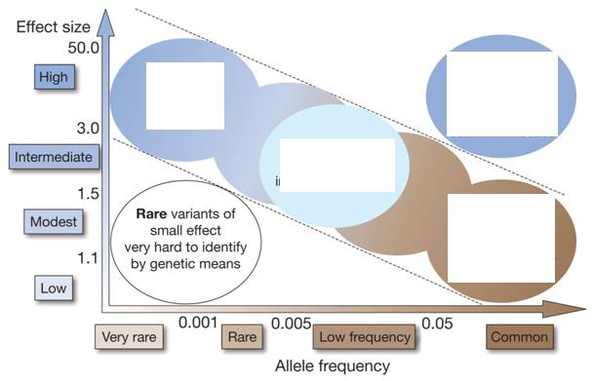

2. a) Leg uit wat SMA is en geef alle verschillen met ALS
b) SMA wordt beschreven als HET voorbeeld van neurodegeneratieve ziekte door splicing leg uit waarom.
c) Geef alle mechanismen waardoor ALS geassocieerd is met RNA
3. a) Hoe maak je voor ALS transgene muizen?
b) waarvoor kan je deze gebruiken
c) wat kunnen de nadelen zijn?
4. Wat is het verschil tussen microglia en gliacellen? En geef 4 voorbeelden van ziektes hiermee geassocieerd.
5. Associatie Parkinson en mitochondriën
6. Wat zijn de belangrijkste argumenten voor volgende uitspraak "ALS en FTLD zijn twee uitersten" en toon aan via spectrum
7. Wat is "niet cel autonoom"? en geef aan hoe deze handig kunnen zijn voor nieuwe therapie mogelijkheden.

